**DSA（Drop Shape Analysis）series 操作指南**

**接触角测量---座滴法Sessile drop.**

1. 接通电源，打开位于仪器左后侧的开关。

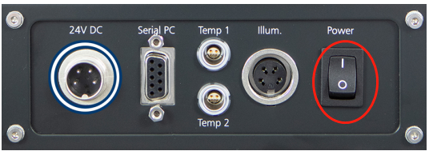

1. 打开蓝色LED光源，一般情况下是一档

1. 双击打开Advance软件，选择相应的Com口确保软件与仪器连通。选择“座滴法”，在右侧选择模板双击，或者选择模板后，再右下方点击新建测试。

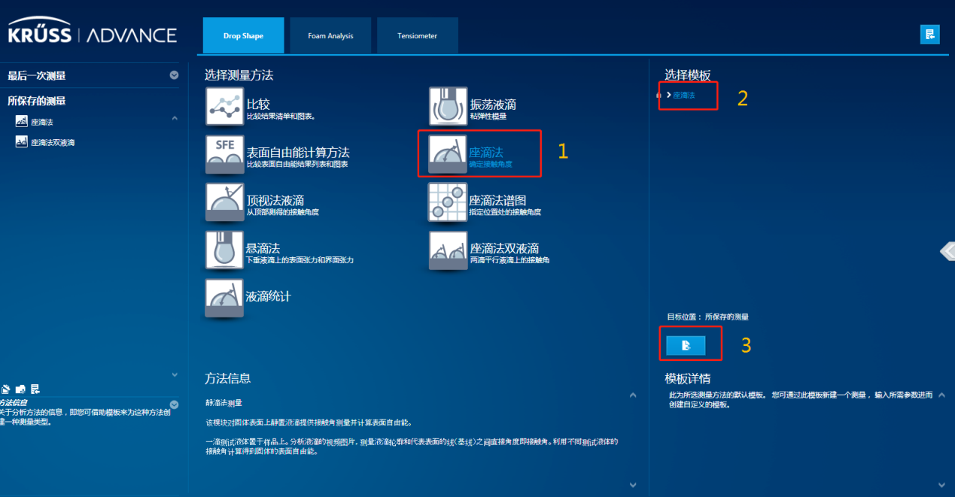

1. 观察“Live view”窗口，使CCD相机处于实时观测状态，使用任何物体在光路之间晃动，如果观察到图像，可判断CCD状态正常。（可以滴一滴水在样品台上）

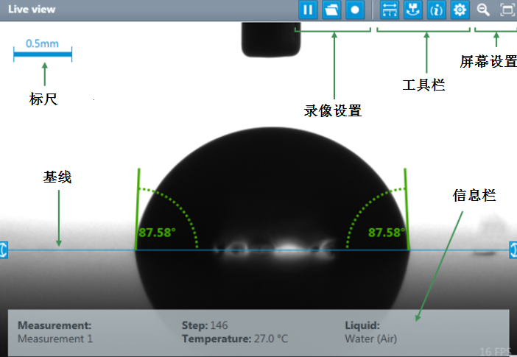

1. 旋转镜头视角（千分尺）旋钮，将镜头的视角调整为+2°。

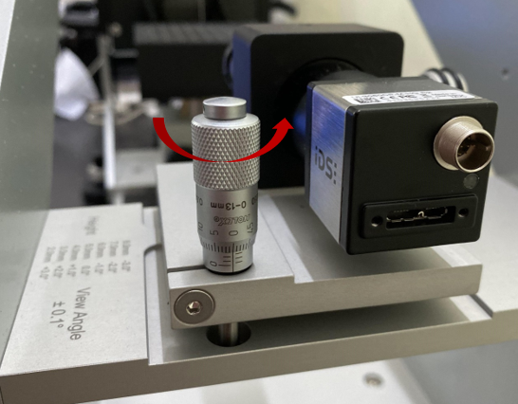

1. 在“Measurement（测量）”窗口右下角configure dosing/加液配置，选择注射器，选择Water或diiodo-methane。选择环绕相，一般选择Air。

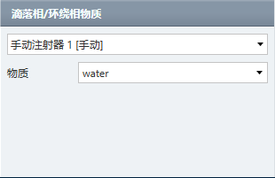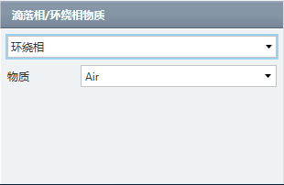

1. 在软件界面右侧的“Syringe & Dosing”对话框中选择 “Speed”选项卡确定注射模块下降的速度，鼠标按住“”键上下拖动，或者键盘上的“Ctrl+ PageUp 或者Ctrl +Pagedown”快捷键移动注射器上下位置，使注射器针头针处于观测的窗口上方大约1/5处内位置。

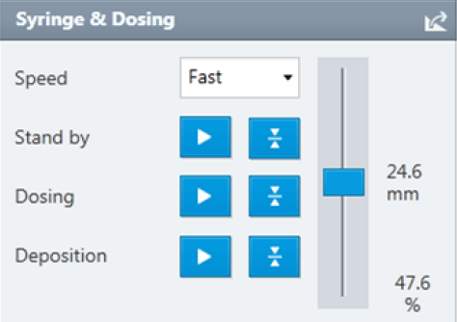

1. 手动调节镜头上的对焦和放大率旋钮（DSA25/30），使针头外径边缘清晰。

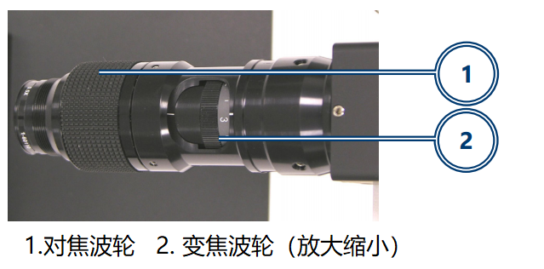

1. 在 “Live view” 界面选择“”，滑动调节图像的亮度使图像达到良好的状态。
2. 滴定窗口（左下图）处首先选择滴定的注射器，手动输入滴定体积（推荐1-4ul）&滴定速率，鼠标点击“Make Drop（滴液）”滴出液体。

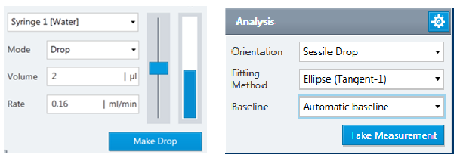

1. 在“Analysis”分析窗口选择地方方式为座滴“Sessile Drop”，选择对应的计算方法“Fitting Method”，基线选择为“自动基线”
2. 确定图像清晰后，点击“Take Measurement”开始测量接触角。可以对应的保存需要的图像数据。

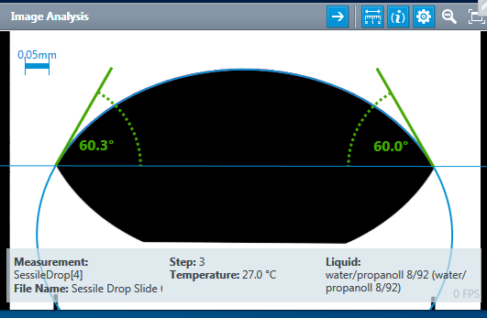

1. 测试结果数据在“Result”窗口显示，并且“Charts”窗口内会显示接触角&测量次数的曲线图。

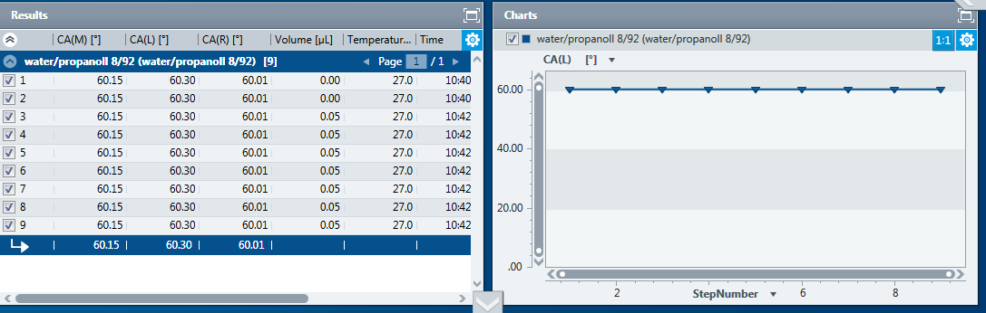

**表面自由能测定（Surface free energy measurement）**

1. ADVANCE软件在接触角测试界面下方直接计算固体的表面（自由）能。
2. 选择“滴落相/环绕相”选取对应液体物质信息。测得相应液体的接触角数值。如水和二碘甲烷。

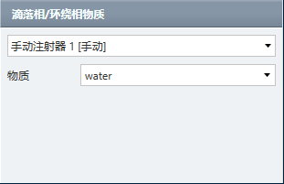 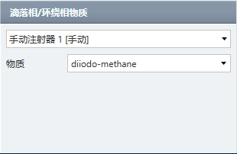

1. 选择状态方程“OWRK”计算方法，勾选计算的液体接触角平均值，软件自行显示出对应的固体表面能结果和润湿曲线。

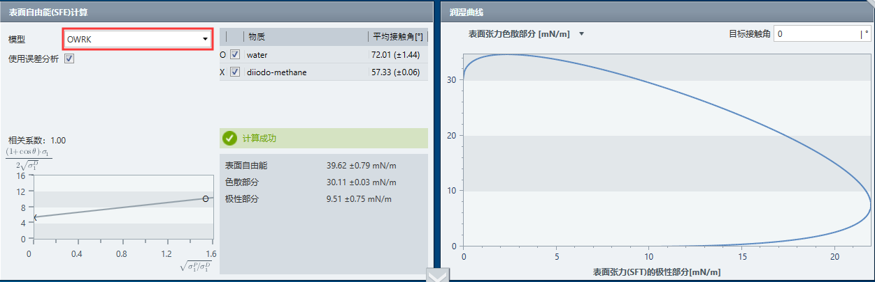

**表面张力测定（Surface tension measurement）**

**---悬滴法Pendant drop method**

1. 接通电源，打开开关，等待仪器初始化结束，光源点亮。
2. 双击，打开软件，选择相应的Com口确保软件与仪器连通。选择“悬滴法”，在右侧选择模板双击，或者选择模板后，再右下方点击新建测试。

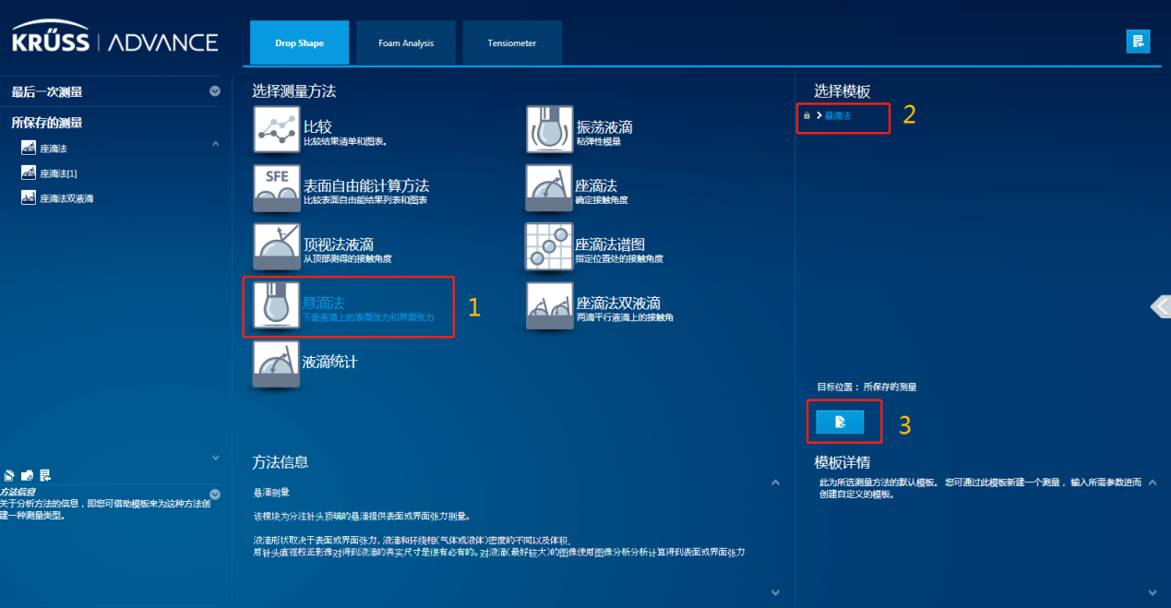

1. 旋转镜头倾斜旋钮，将镜头的视角调整为0°。（详见接触角操作说明书）
2. 观察“Live view”窗口，使CCD相机处于实时观测状态，使用任何物体在光路之间晃动，如果观察到图像，可判断CCD状态正常。
3. “滴落相/环绕相物质”选取对应注射器和液体信息。“滴落相/环绕相”选取对应液体物质信息。也可以自定义，重点在于需要正确的液滴密度。

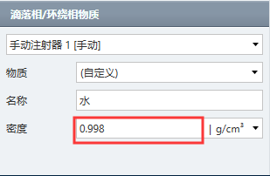

1. 选取粗注射器针头（推荐绿色1.8mm外径针头），在软件界面右侧的“Syringe & Dosing”对话框中选择 “Speed”选项卡确定注射模块下降的速度，鼠标按住“”键上下拖动，或者键盘上的“Ctrl+ PageUp 或者Ctrl +Pagedown”快捷键移动注射器上下位置，使注射器针头针处于观测的窗口上方大约1/5处内位置。
2. 在滴定窗口，手动输入滴定体积，鼠标点击“Make Drop/滴液”滴出液体。此时液滴应呈梨状且处于悬而未滴状态，调节镜头上的对焦和放大率旋钮使滴液清晰。
3. 对针头进行校准，选取“Live view””中的“”，将标尺两端对齐注射器外径宽度，输入注射器直径，点击“Calibrate/校准”校准尺寸。此步重要。



1. 使用鼠标拖动蓝色分界线至注射器针头和液体的分界处，确定图像清晰后，且液滴**B factor必须大于0.4。**点击“Take Measurement/ ”开始测量液体表面张力。测量结果在图像中显示，可以对应的保存需要的图像数据。

